Trải qua biết bao cuộc đấu tranh chống xâm lược với rất nhiều mất mát, hy sinh to lớn, hơn ai hết, nhân dân Việt Nam luôn khát vọng và hiểu rõ giá trị của hòa bình, độc lập, tự do. Trong cuộc đấu tranh giành chính quyền trước Cách mạng tháng 8/1945 và trong 2 cuộc kháng chiến lâu dài chống thực dân Pháp và đế quốc Mĩ, quân đội ta trung với nước, hiếu với dân, sẵn sàng chiến đấu hi sinh vì độc lập tự do của Tổ quốc, nhiệm vụ nào cũng hoàn thành, khó khăn nào cũng vượt qua, kẻ thù nào cũng đánh thắng, mãi mãi xứng danh là bộ đội cụ Hồ. Hình ảnh bộ đội cụ Hồ luôn đẹp trong cuộc đời và trong mỗi chúng ta. Đã có nhiều những vần thơ, những câu hát hay nhất, đẹp nhất, xúc động nhất viết về người lính:

Có người lính

Mùa thu ấy ra đi mái tranh nghèo

Có người lính

Mùa xuân ấy, ra đi từ ấy ko về

Dòng tên anh khắc vào đá núi

Mây ngàn hóa bóng cây tre..

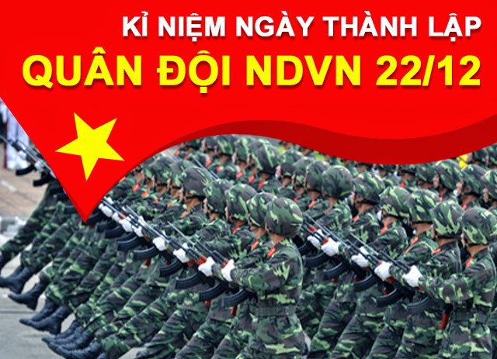

Hình ảnh bộ đội cụ Hồ là những người bình dị, trang bị thô sơ, nhưng là những người kiên cường, bất khuất, được tô luyện trong khói lửa, có mặt khắp các chiến trường và đã làm nên những chiến công hiểm hách. Ở người lính, dù trong hoàn cảnh khó khăn đến bao nhiêu, dù cho bom rơi, đạn nổ nhiều đến mức nào vẫn là tinh thần lạc quan, yêu đời cao độ. Đã có biết bao tấm gương sáng ngời về tinh thần chịu đựng gian khổ, đức hi sinh và lòng dũng cảm vô bờ bến còn lưu truyền mãi cho các thế hệ mai sau.

Tôi được may mắn sinh ra khi đất nước hòa bình nhưng hôm nay, bất chợt được ngồi xem lại những thước phim về cuộc chiến hào hùng năm xưa lòng tôi lại thấy thật tự hào. Tự hào vì có biết bao thế hệ cha anh đã hăng hái lên đường theo tiếng gọi thiêng liêng của Tổ Quốc, họ đã cống hiến hết tuổi thanh xuân của mình, góp máu xương để giải phóng trọn vẹn đất nước. Các anh, các chị đã mãi mãi yên nghỉ trong lòng đất mẹ để tôi hôm nay được sống trong độc lập tự do, hòa bình và hạnh phúc.

Nhân kỉ niệm 76 năm ngày quân đội nhân dân Việt Nam 22/12 tổ Ngữ Văn trường THPT Nguyễn Văn Cừ đã chọn tháng 12 để thực hiện buổi báo cáo Stem với chủ đề “ DA CAM- CHIẾN TRANH QUA ĐI NỖI ĐAU CÒN LẠI” nhằm giáo giục học sinh cảm nhân được giá trị của của cuộc sống hòa bình, đồng thời bày tỏ lòng kính trọng và tri ân sâu sắc các anh hùng liệt sĩ, thương binh, bệnh binh, cựu chiến binh, thanh niên xung phong đã anh dũng chiến đấu, hy sinh, hiến trọn đời mình cho lý tưởng cách mạng của Đảng và dân tộc, cho sự nghiệp xây dựng, chiến đấu và chiến thắng của Quân đội nhân dân Việt Nam cũng như những chiến sĩ đã và đang cống hiến cuộc đời mình cho sự nghiệp xây dựng và bảo vệ nền độc lập dân tộc choTổ quốc.

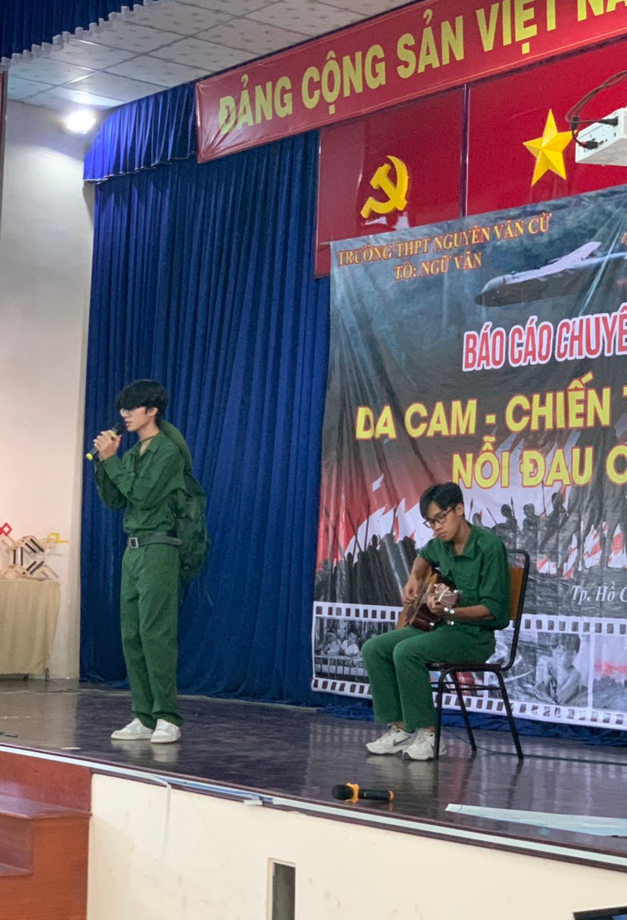

Tác giả: Tổ Ngữ Văn